В рубрику новости консультативного отделения

О деятельности волонтеров «серебряного возраста» гп. Пойковский

В бюджетном учреждении Ханты-Мансийского автономного округа-Югры «Нефтеюганский районный комплексный центр социального облуживания населения» на начало 2019 года сформирована группа из 25 геронтоволонтёров, 9 из них жители пгт. Пойковский.
За 2019 год волонтеры «серебряного возраста» пгт. Пойковский провели 34 мероприятия. Работа организована по трем направлениям:
1. Оказание помощи гражданам пожилого возраста и инвалидам, имеющим тяжелые ограничения жизнедеятельности (помощь оказана 76 гражданам).
2. Оказание помощи семьям, испытывающим трудности в воспитании детей, и несовершеннолетним, находящимся в социально опасном положении (помощь оказана 20 семьям);
3. Работа с несовершеннолетними, состоящими на учете в органах системы профилактики (86 человек).
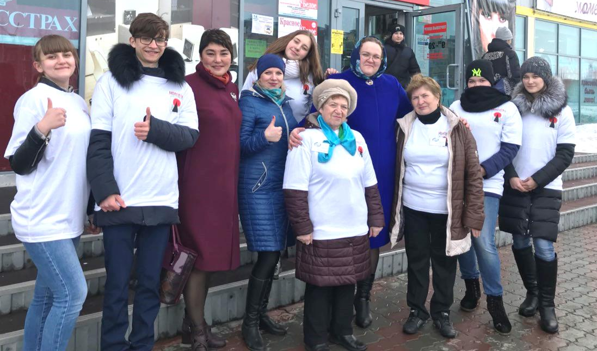
В своей деятельности геронтоволонтеры тесно сотрудничают со специалистами: бюджетного учреждения «Нефтеюганская районная больница», организуя совместные акции, направленные на формирование здорового образы жизни, борьбу с вредными привычками и др.; взаимодействуют с сотрудниками «Центральной районной библиотеки», организуя тематические литературные встречи, игровые программы для детей и др.; совместно со специалистами «Центра молодежных инициатив» проводят различные мастер - классы для детей.
Для проживающих отделения-интернат для граждан пожилого возраста и инвалидов «серебряные волонтеры» организуют различные развлекательные мероприятия с целью улучшения их эмоционального настроя, организации их досуга.
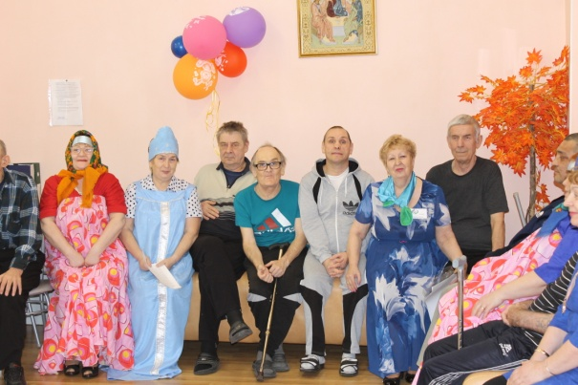
Важно отметить, что волонтеры «серебряного возраста» активно сотрудничают с несовершеннолетними волонтерами отряда «ЭРОН», организуя совместные акции по различным направлениям, а так же устраивая круглые столы по обмену опытом.
Ежеквартально геронтоволонтеры проводят акции по привлечению в свои ряды добровольцев, распространяют брошюры и буклеты с информацией: «Как можно стать «серебряным волонтером».
«Волонтеры серебряного возраста» - активные, инициативные, «молодые душой» пенсионеры, готовые безвозмездно работать на благо общества в различных сферах жизни. Они мгновенно откликаются на любой призыв о помощи и с огромным энтузиазмом, неиссякаемой энергией и большой ответственностью выполняют все поставленные перед ними задачи.
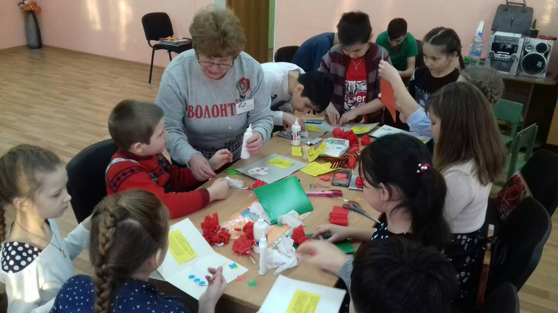
Деятельность, проводимая в рамках программы «Серебряное волонтерство», в настоящее время востребована, ее ожидает большое будущее.
специалист по социальной работе
Суздалева Ольга Сергеевна
